- tom的生命周期 lifeCycle
  - Tom中的所有组件都实现了lifeCycle接口 具备生命周期
    - 实现此接口的组件 包括两部分 ：
      - 连接器 lifeCycleBase
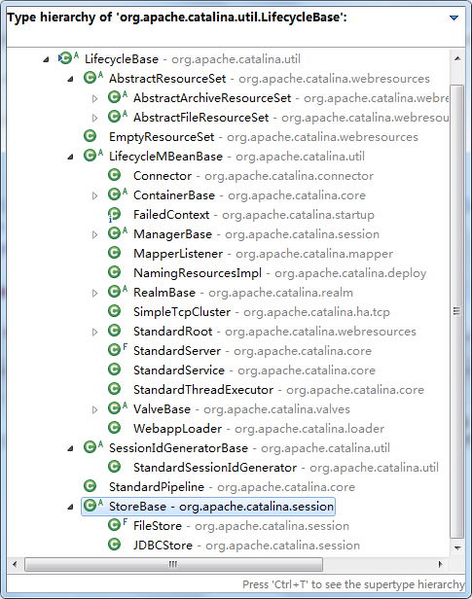
      - 容器 Container
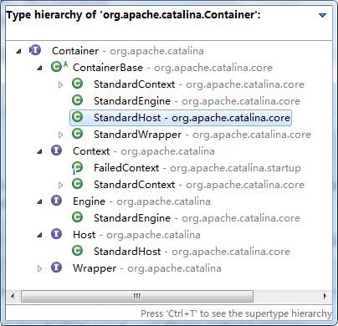

  - 连接 lifeCycleBase 和 container 的关系
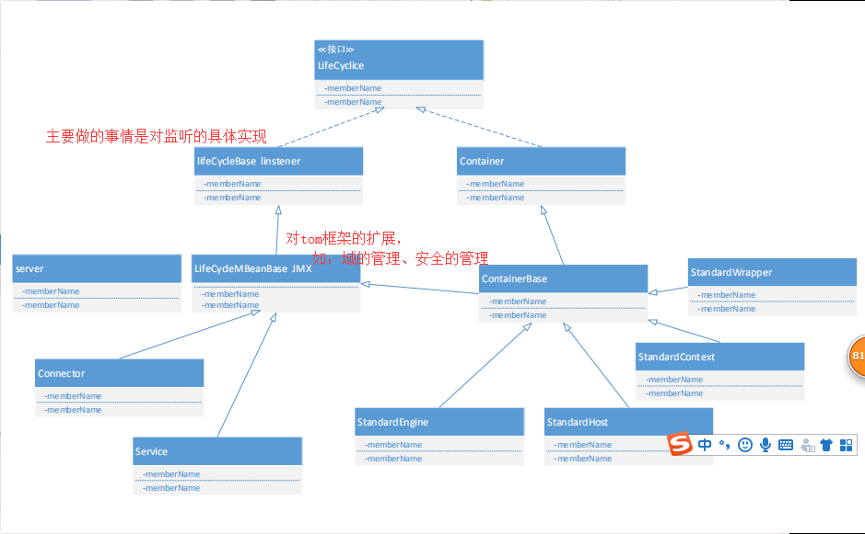

- Tomcat的初始化 BootStrap.java 类的主入口 做的事情

  - Static
    - 设置tomcat的安装目录
    - 设置tomcat 的工作catalina目录

  - Main
bootstrap.init();
初始化类加载器
实例化catalina对象

Bootstrap.load(args); ：通过反射调用Catalina的load方法 ,然后catalina的load方法来通过Degister解析器解析server.xml 来创建一个server对象，然后在通过set方法为server设置属性 ，然后getServer().init(); 对server进行初始化 ，在初始化时再调用StandardServer的initInternal方法调用services[i].init();对service进行初始化 ，在初始化时再调用StandardService的initInternal方法中调用engine.init();对engine初始化 ，在初始化时再调用StandardEngine的initInternal方法进行调用getRealm()对进行安全设置域和调用父类的initInternal创建启停的线程池; 当engine初始化完毕后 ，接着启动线程池，初始化Connector ，然后调用Connector 的initInternal方法 初始化CoyoteAdapter适配器 ，然后调用protocolHandler.init();进行protocolHandler的初始化,由于是protocolHandler接口在运行时在子类AbstractProtocol的init方法中 调用endpoint.init();对endpoint（链接器的监听器）进行初始化 ，初始化完成

为什么创建线程池 ： 将容器的启动 交给线程来启动
接着Catalina.load() 加载完毕

Bootstrap.start();
通过反射调用Catalina的start()方法调用getServer().start(); 调用lifeCycle的start方法走子类的StandardServer 的 startInternal方法 调用service.start() 启动service 、启动线程、启动connector然后调用standardService的startInternal方法，启动engine, 然后再调用StandardEngine的startInternal方法，调用父类的containerBase的startInternal方法 判断是否是集群、域是否启动、获取子容器交给线程处理，调用StandardHost 的startInternal 在在调用父类containerBase的 startInternal断是否是集群、域是否启动、获取子容器交给线程处理 ，设置host为启动状态设置完启动状态后 将触发监听调用HostConfig的start方法 加载deployApps()方法内部通过启动线程池加载项目，在调用StandardContext的startInternal方法,创建work工作目录、 加载启动项目资源（web.xml、WEB-INF/classes登），发动LifeCycle的configure_start生命周期事件触发 (再调用contextConfig的webConfig()方法 解析web.xml(web.xml中封装了项目的servlet)，再去解析servlet（jsp转成的，解析后，并不会去加载，而是请求到达的时候实例化servlet对象） ) 在调用 child.start();启动wapper

将context部署(部署的细节：通过HostConfig的deployDirectory内部类）服务器上

- Tomcat 的启动

